НОВАЯ МЕТОДИКА РАСЧЕТА СИНТЕТИЧЕСКИХ СЕЙСМОГРАММ В СЛОИСТОМ ПОЛУПРОСТРАНСТВЕ В ПРИМЕНЕНИИ К ИНВЕРСИИ ТЕНЗОРА СЕЙСМИЧЕСКОГО МОМЕНТА

В.М. Павлов

Камчатская опытно-методическая сейсмологическая партия ГС РАН
Петропавловск-Камчатский, Россия

Предлагается новая методика расчета сейсмограмм от произвольного дипольного точечного источника. Искомое решение представляется в частотной области в виде сумм по наборам волновых чисел, выражающихся через корни функций Бесселя (аналогично методу Алексеева и Михайленко (1976)). Неизвестные коэффициенты ряда являются компонентами векторов движения-напряжения для SH- и P/SV- волн. Они удовлетворяют независимым системам обыкновенных дифференциальных уравнений 1-го порядка от переменной глубины. Для решения этих уравнений предлагается новый метод, использующий введение функций импеданса. Импеданс является «отношением» вектора напряжения к вектору движения. Для SH-волн импеданс – скалярная функция, а для P/SV-волн – 2х2 матричная функция. Для импедансов получены замкнутые аналитические формулы. Эти формулы позволяют рассчитать векторы движения-напряжения. Полученные формулы не содержат экспонент с положительными вещественными показателями, поэтому метод не имеет ограничений на толщину слоев. Предлагаемый алгоритм реализован в компактной и вычислительно устойчивой программе. Первоначальный вариант алгоритма представлен в (Pavlov, 2002).

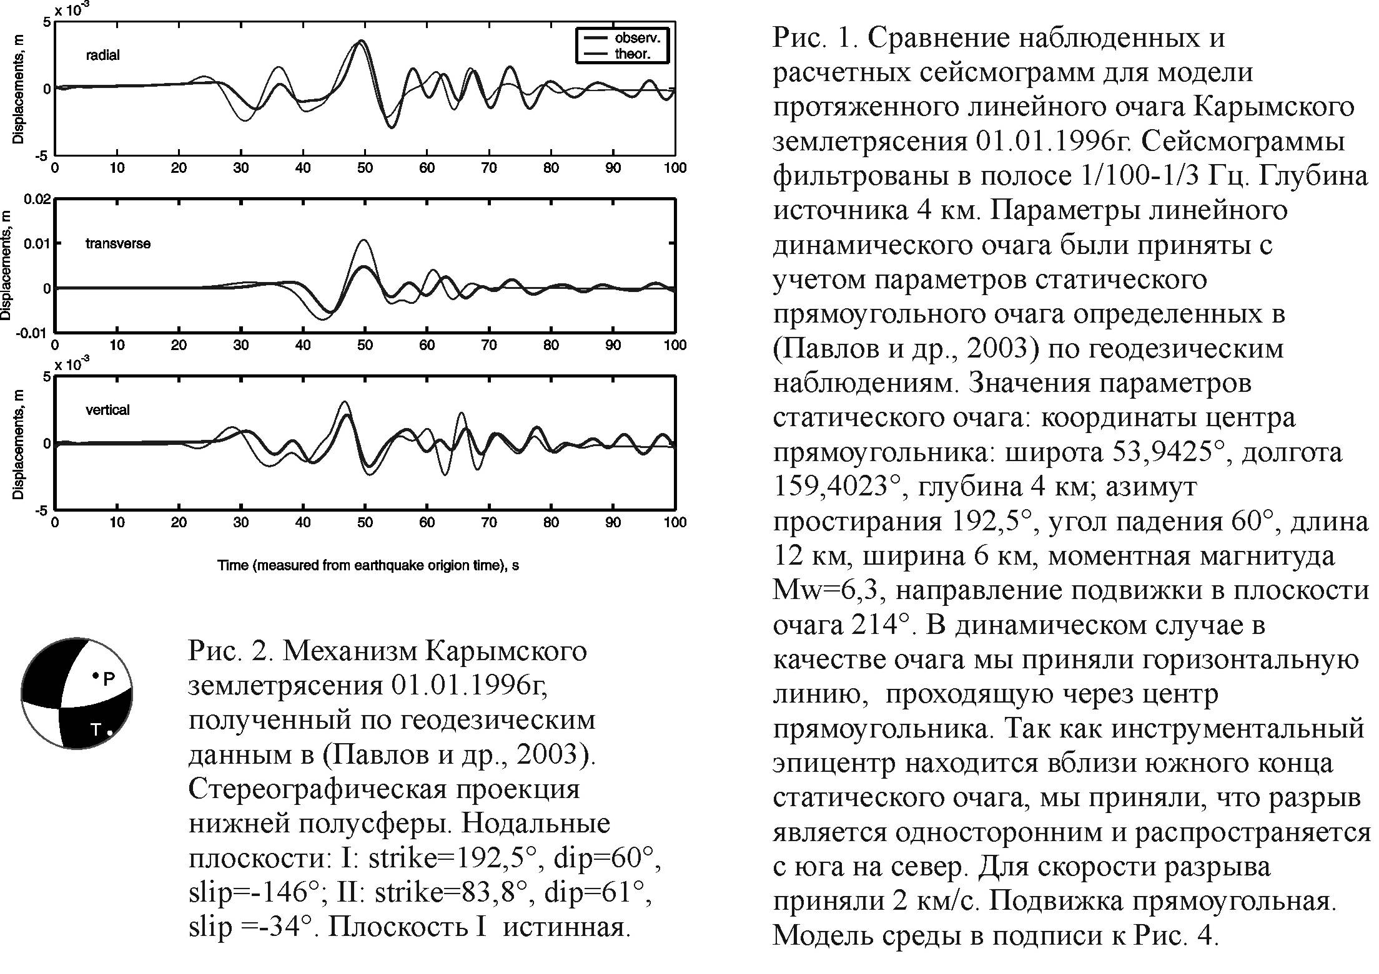

На рис.1 рассчитана сейсмограмма от протяженного (линейного) динамического очага Карымского землетрясения 1.01.1996 г., Ms=7.0. Использован механизм (рис.2), определенный ранее по геодезическим данным (Павлов и др.). При расчете сейсмограмм отрезок очага был заменен на 24 точечных источника. Полная сейсмограмма является суммой сейсмограмм точечных источников с соответствующими временными задержками. Длительность процесса для точечного источника приняли равной 1 секунде. Наблюденные сейсмограммы – записи на станции Петропавловск (IRIS, BB канал).

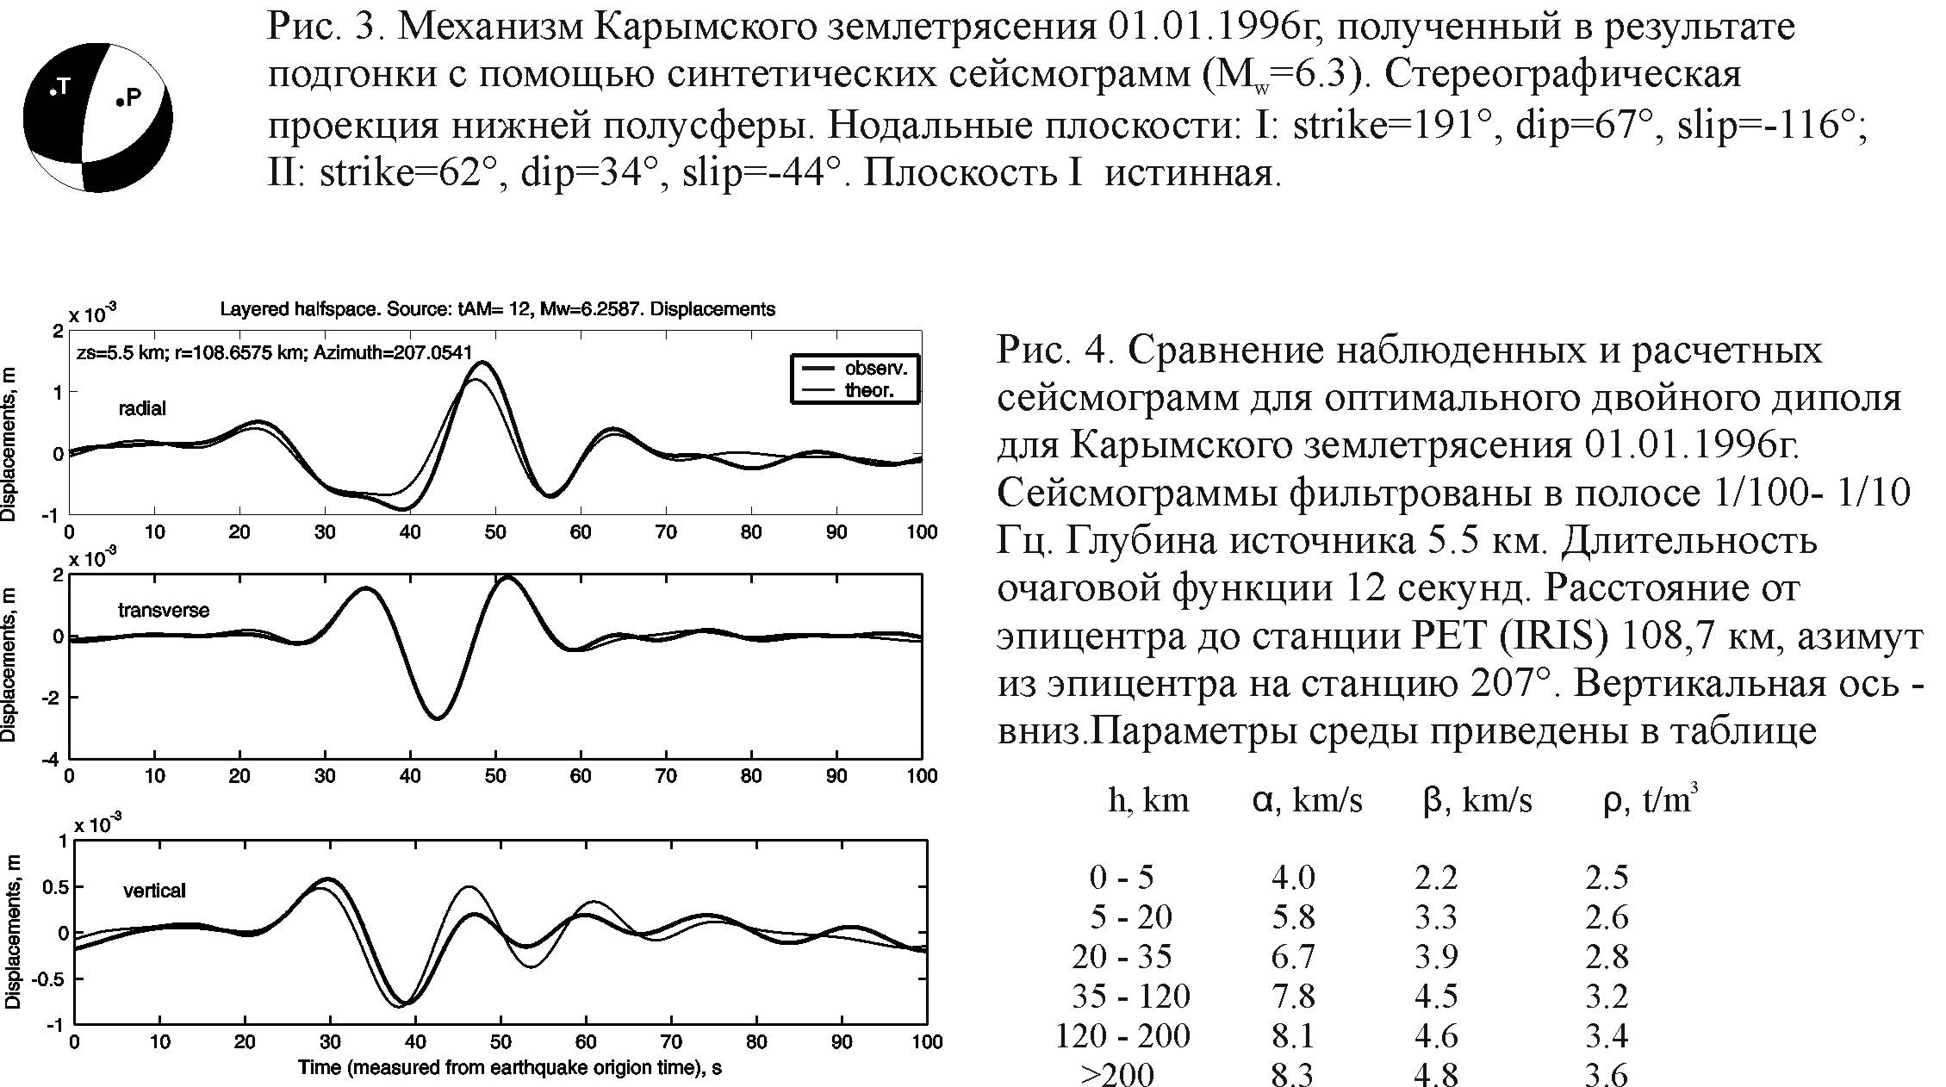

Разработанная программа применяется для расчета тензора сейсмического момента M_{ij} точечного источника по трехкомпонентной широкополосной записи. Процедура расчета включает: 1) деконволюцию наблюденной сейсмограммы; 2) расчет функций влияния для компонент M_{ij} для набора глубин; 3) низкочастотную фильтрацию; 4) расчет M_{ij} путем линейной инверсии для каждой глубины при фиксированной длительности T функции очага; 5) определение T при данной глубине; 6) определение глубины очага (путем перебора).
В качестве примера рассчитан механизм для Карымского землетрясения 1 января 1996 г. (Рис.3) по трехкомпонентной записи на станции Петропавловск (IRIS, BB канал). На Рис.4 показано качество подгонки.
Список литературы

- Алексеев А.С., Михайленко Б.Г. Решение задачи Лэмба для вертикально неоднородного упругого полупространства // Изв. АН СССР. Физика Земли. 1976. № 12. С.11-25.
- Pavlov V., 2002. A convenient technique for calculating synthetic seismograms in a layered half-space. Proceedings of the 4th International Conference «Problems of Geocosmos». St. Petersburg. Р.320-323.
- Pavlov V., Levin V., Maguskin M., Kasahara M. 2003. Volcano-seismic crisis of January 1-2, 1996, in Karymsky volcanic center (Kamchatka): elastic modeling of geodetic observations. XXIII General Assembly of IUGG. Sapporo, Japan. Abstracts A. Р.A555.

